Саратовский государственный технический университет имени Ю.А.Гагарина

Установка приложений, пакетов и обновлений

Кафедра:
ИнПИТ, Информационные системы и технологии
Автор:
Немчинова Анна Владимировна,
студент группы б1-ИФСТ-21
Преподаватель:
Минаев Ильдар Рашидович
Дисциплина:
Администрирование информационных систем

Саратов 2026
Оглавление
Введение 3
Основная часть 4
Заключение 16
Список спользованных источников 18

Введение
Цель работы: Изучить основы управления программным обеспечением в Fedora Linux: обновление системы, поиск, установка и удаление пакетов с помощью менеджера пакетов dnf, а также настройка системы управления пакетами snap.
Задачи:
- Изучить информацию о пользователе
- Изучить систему управления пакетами dnf в Fedora
- Научиться устанавливать и удалять программной обеспечение
- Научиться работать от супер-пользователя
- Освоить работу с snap-пакетами
- Настроить Guest Additions для Virtual Box

Основная часть
1. Подготовка окружения
1.1. Первоначально было выполнено подключение к виртуальной машине Fedora Linux по SSH. Практическая работа в дальнейшем будет проводиться в среде разработки Visual Studio Code для удобства (рис.1).
Рис.1 ‒ Строка с именем пользователя
1.2. Далее для удобства работы с внешним видом терминала был применен следующий перечень команд (рис. 2).
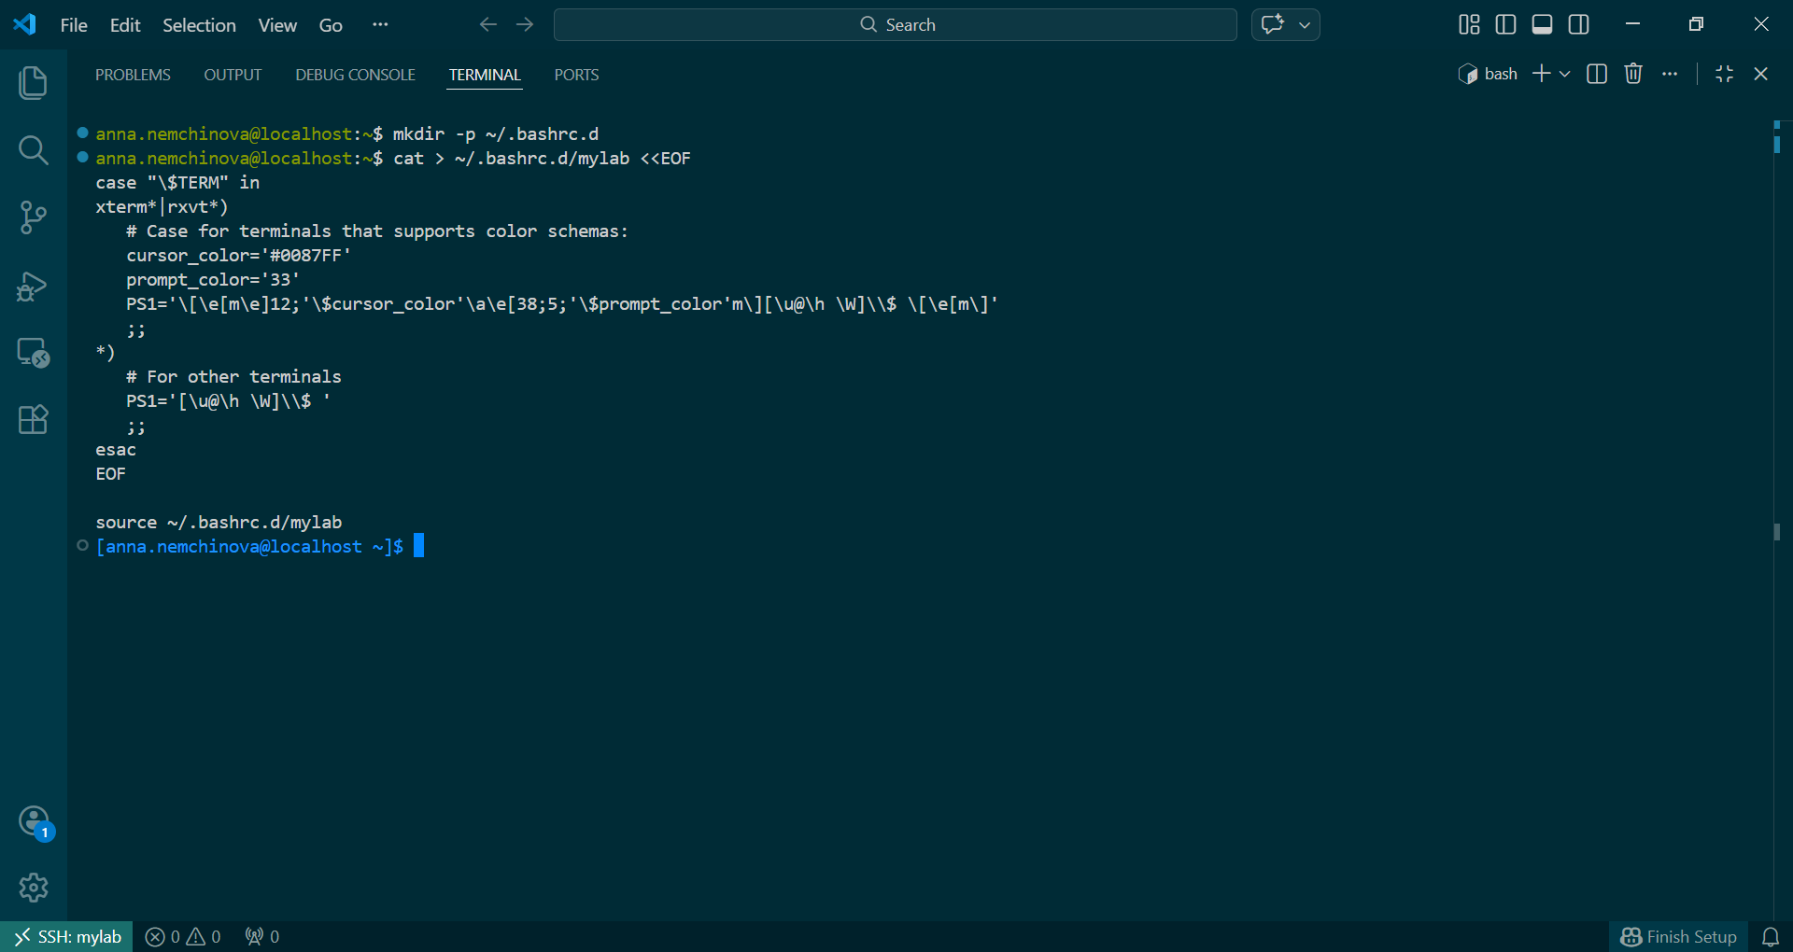
Рисунок 2 ‒ Перечень команд, меняющий подсветку имени пользователя
После применения данных команд подсветка пользователя изменила цвет на синий. В результате в каталоге ~/.bashrc.d/mylab был создан файл конфигурации.

2. Работа с пользователями
2.1. Краткая и подробная информация работающего на данный момент пользователя.
Чтоб понять, от какого имени работает текущий пользователь и определить его идентификатор, были выполнены команды whoami и id (рис.3).
Рисунок 3 ‒ Результат команд whoami и id
2.2. Начало работы от имени суперпользователя.
Для переключения на пользователя root была выполнена команда sudo su - , а также команда id (рис.4).
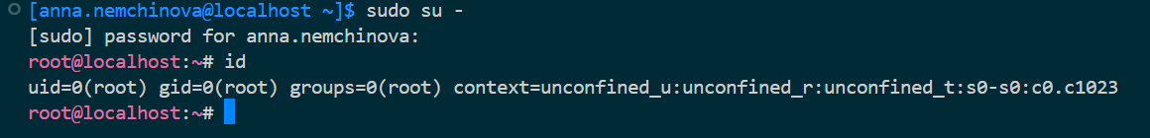
Рисунок 4 ‒ Переключение на пользователя root командой sudo su -
2.3. Работа с утилитой man.
При введении команды man dnf была выведена справочная информация о пакетном менеджере dnf (рис.5-6).
Рисунок 5 ‒ Выполнение команды man dnf
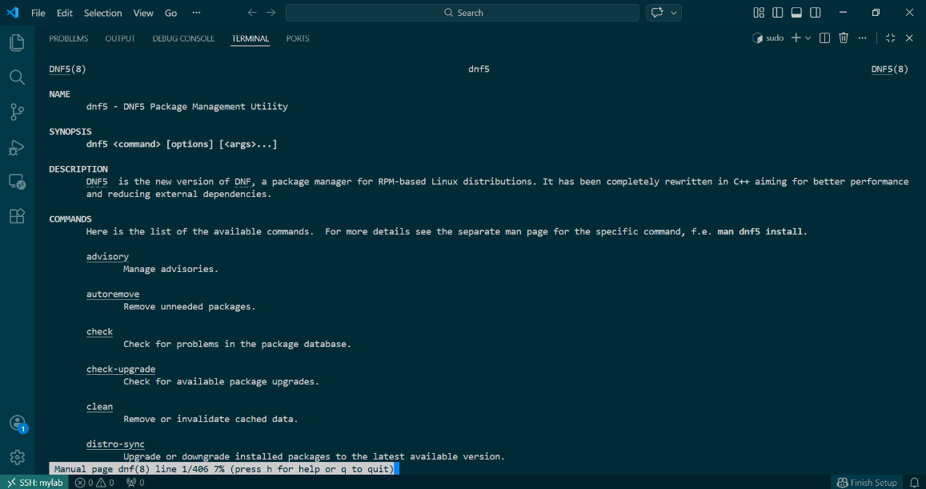
Рисунок 6 ‒ Справочная информация о dnf
При выполнении перемещении по справке пакетного менеджера dnf были изучены следующие приемы:
- Прокрутка клавишами PgUp/PgDn
- Поиск по шаблону клавишей /
- Переключение вхождений шаблона: клавиши n - вперед, p - назад
- Более подробная помощь по клавише h
- Выход из справки - клавиша q

3. Изучение работы пакетного менеджера dnf
3.1. Обновление системы.
При выполнении команды dnf upgrade -y система обновилась (рис.7). Рассмотрим каждый аргумент в команде:
- upgrade - обрабатывает устаревшие пакеты, и если это необходимо, то заменяет их более новыми
- -y - флаг, который позволяет автоматически отвечать “да” на все запросы пакетного менеджера dnf без дальнейшего ввода
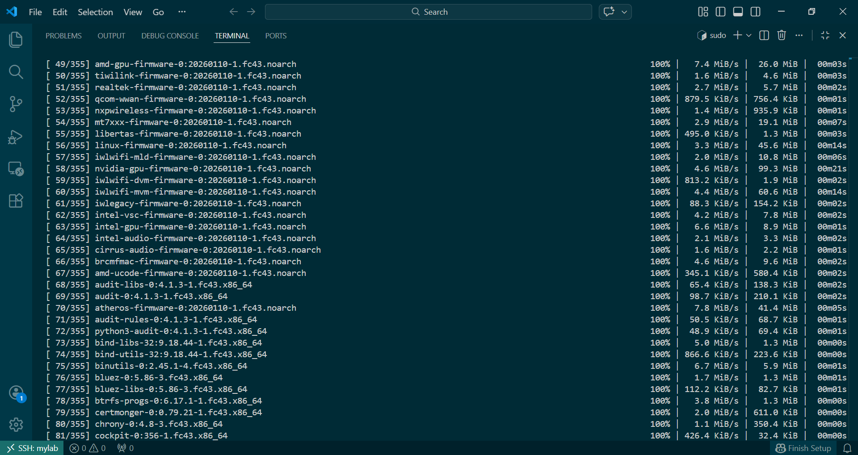
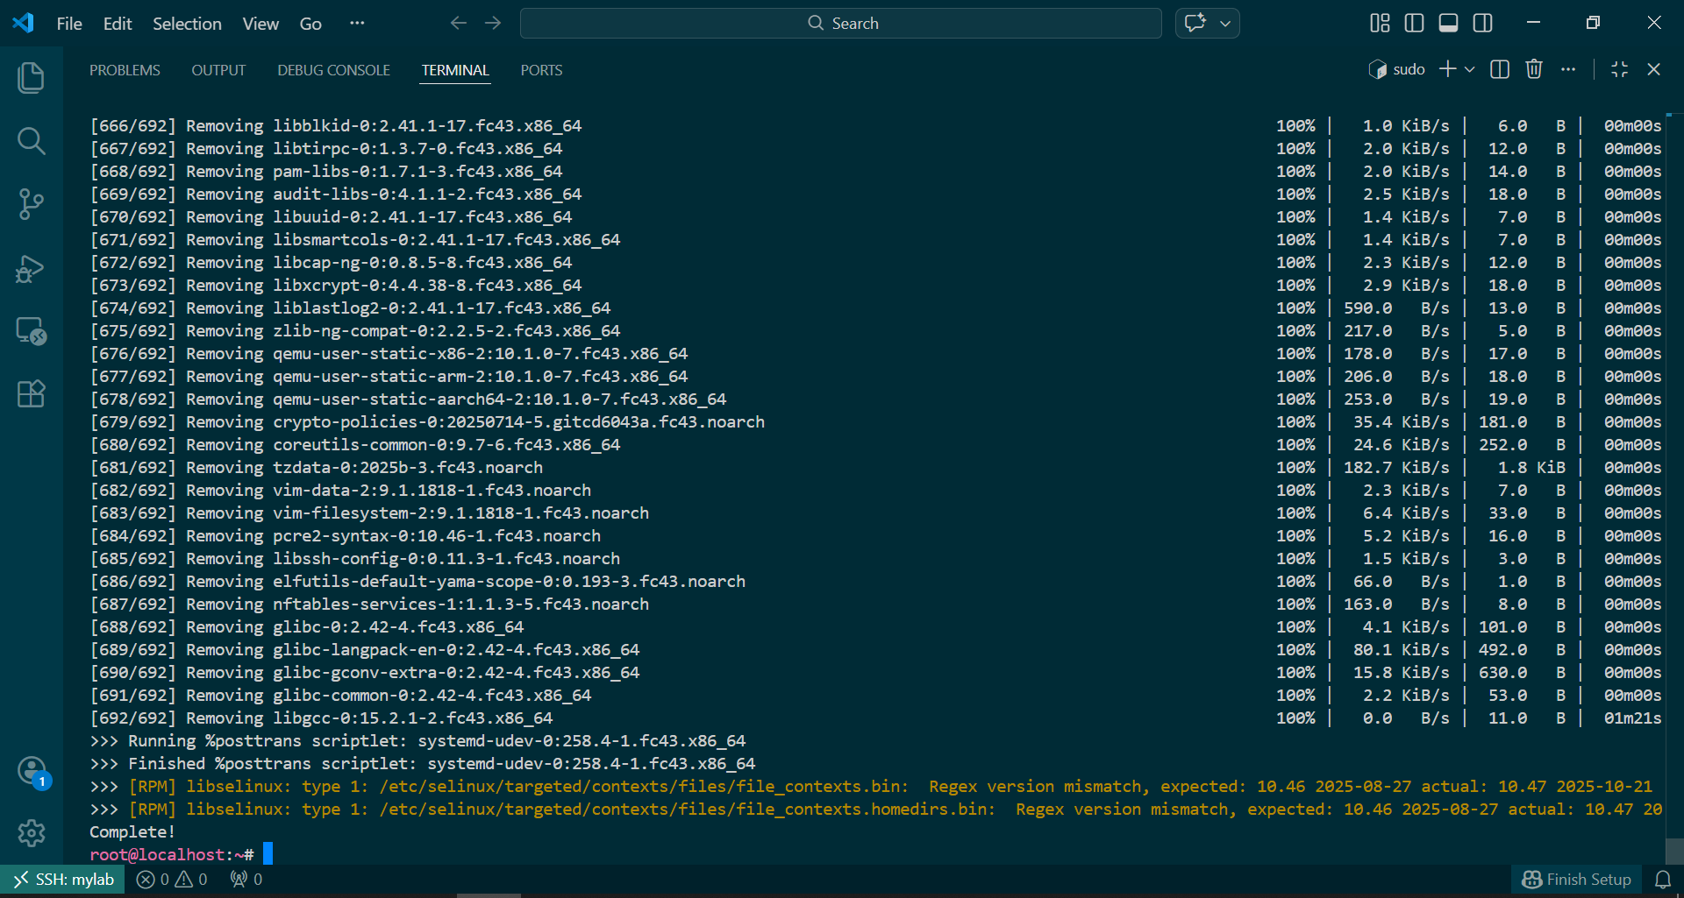
Рисунок 7 ‒ Обновление системы
3.2. Проверка наличия программ.
При вводе команд yg и git было подтверждено отсутствие данных программ (рис.8).
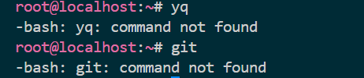
Рисунок 8 ‒ Проверка отсутствия программ yq и git
3.3. Установка приложений yq и git.
При вводе команд dnf install yg и dnf install git установились приложения yq и git (рис.9-10).
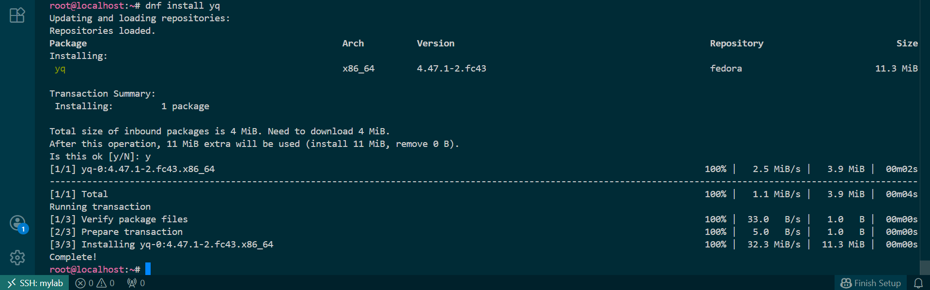
Рисунок 9 ‒ Установка yq
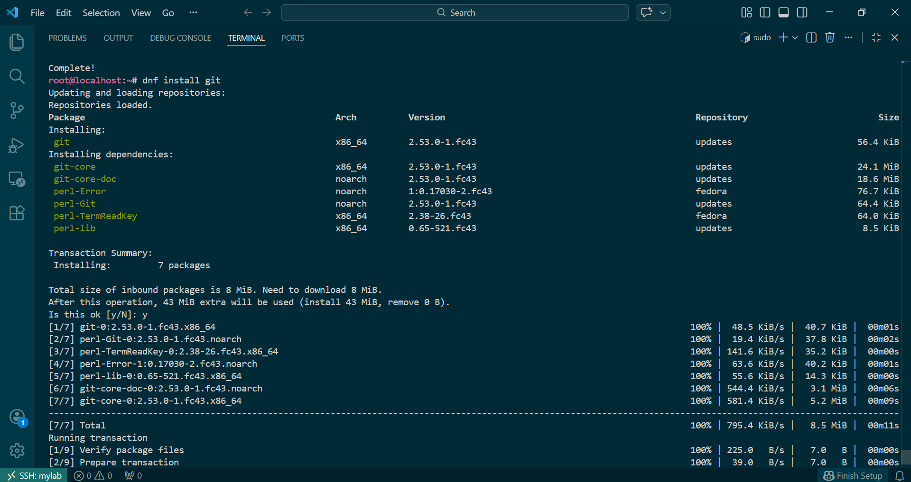
Рисунок 10 ‒ Установка git
Затем была проведена проверка наличия данных приложений (рис.11-12).
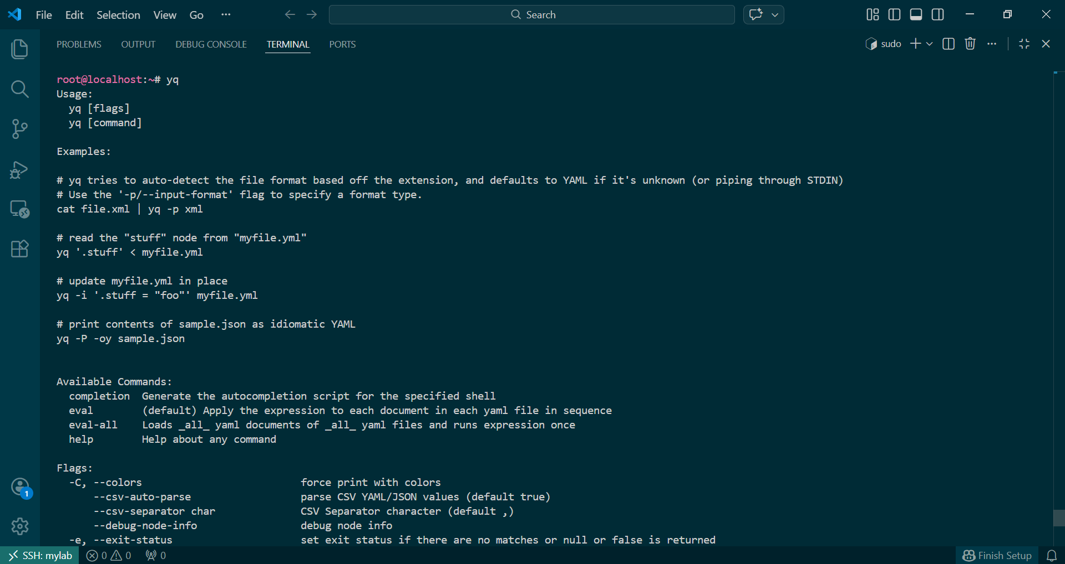
Рисунок 11 ‒ Проверка наличия yq
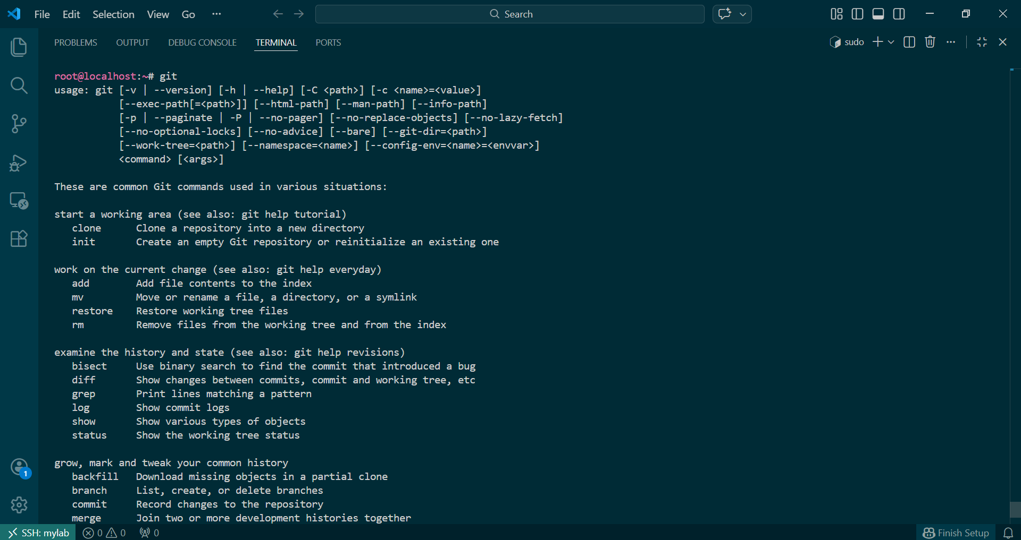
Рисунок 12 ‒ Проверка наличия git

4. Работа с системой управления пакетами Snap
4.1. Установка Snapd.
Система управления пакетами Snap была успешно установлена при помощи команды dnf install snapd -y (рис.13).
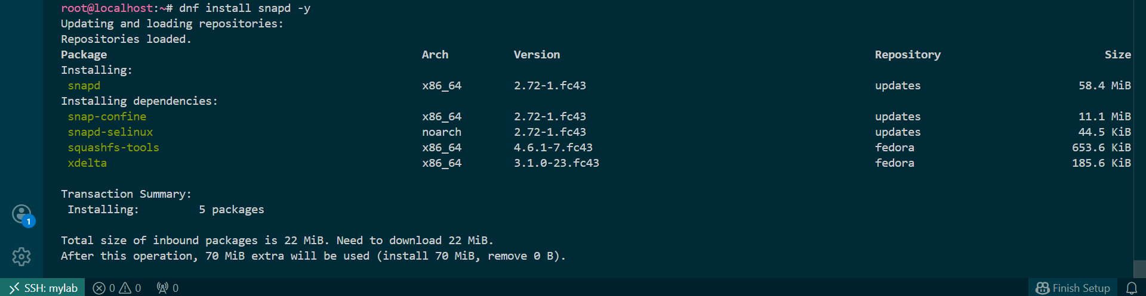
Рисунок 13 - Установка Snapd
Затем была проведена перезагрузка системы командой reboot (рис.14).
Рисунок 14 - перезагрузка системы
В итоге, пришлось перезайти под своим логином в результате перезагрузки системы.
4.2. Установка Snap пакетов.
Для выполнения следующей команды (рис.15) стало необходимо использовать sudo в начале команды, так как пакеты snap может устанавливать только привилегированный пользователь.
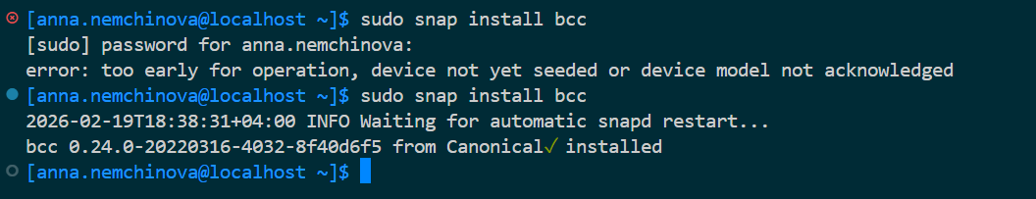
Рисунок 15 ‒ Установка Snap пакетов
При первой попытке не удалось установить данные пакеты по причине того, что система еще не была готова, так как не был завершен фоновый процесс инициализации. Со второй попытки установка прошла успешно.
4.3. Запуск приложения.
При помощи команды sudosnap run bcc.cpudist -h была проведена проверка работы программы (рис.16).
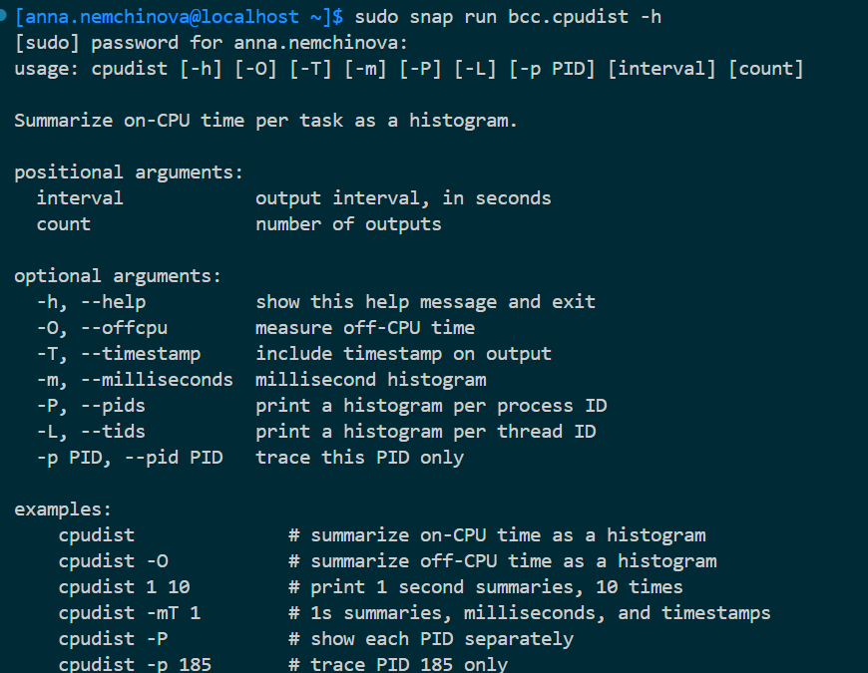
Рисунок 16 ‒ Запуск приложения

5. Установка диска VirtualBoxGuestAdditions
5.1. Вставка диска в привод
Перед дальнейшей установкой дополнений гостевой ОС были произведены следующие операции:
- VirtualBox -> ВМ vm1 -> Настройки -> Носители -> Контроллер IDE -> Оптический привод -> VBoxGuestAdditions.iso (рис.17).
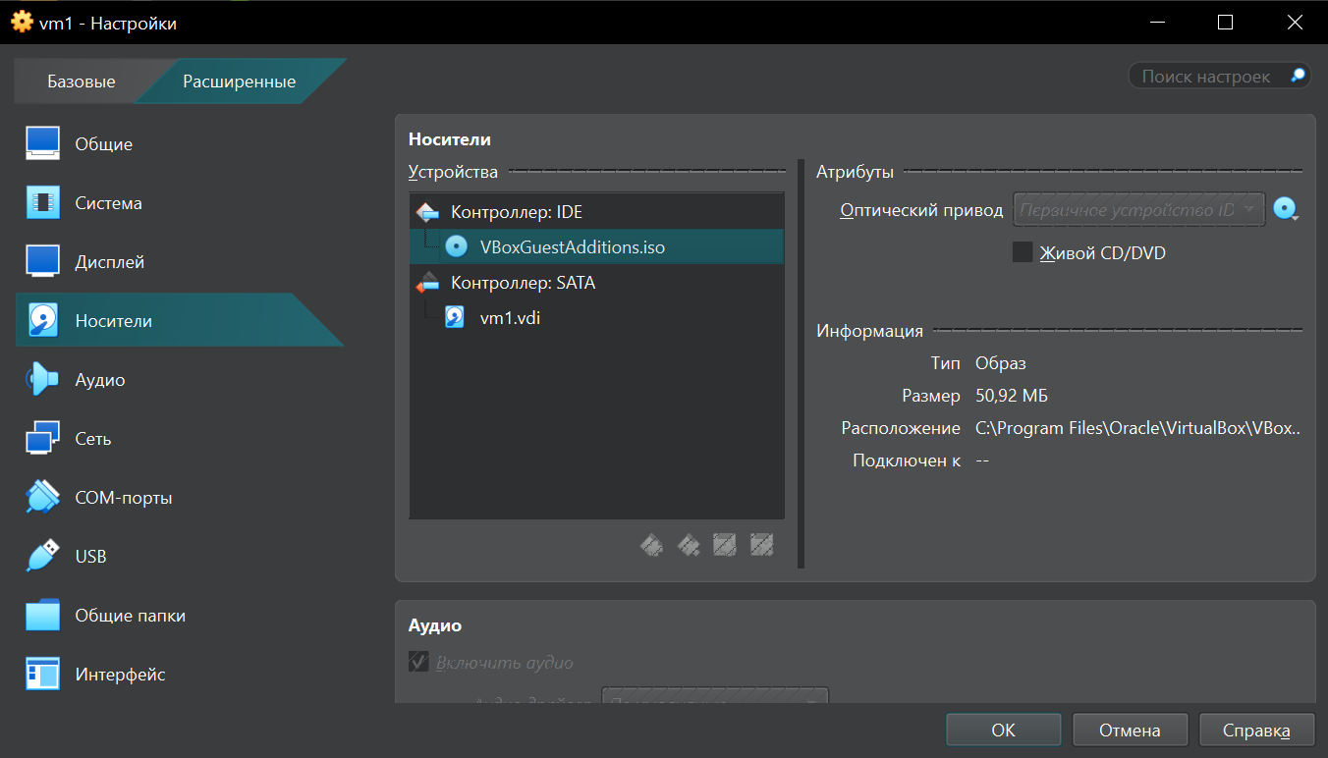
Рисунок 17 ‒ Настройки виртуальной машины
5.2. Обновление системы и установка зависимостей.
Перед установкой дополнительных расширений было проведено обновление системы (рис.18). Были установлены дополнительные пакеты.
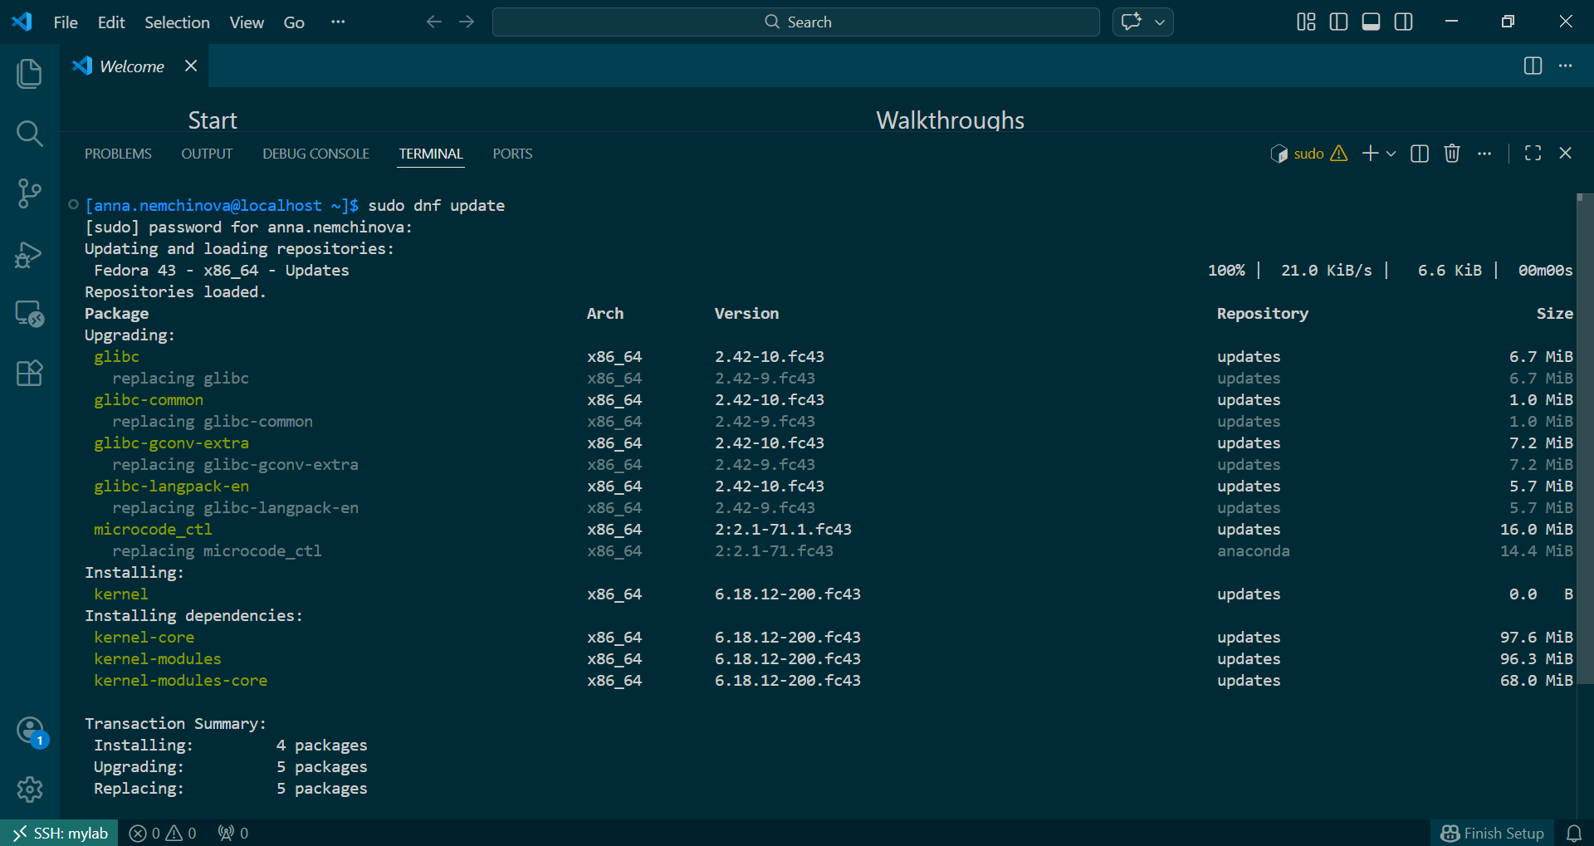
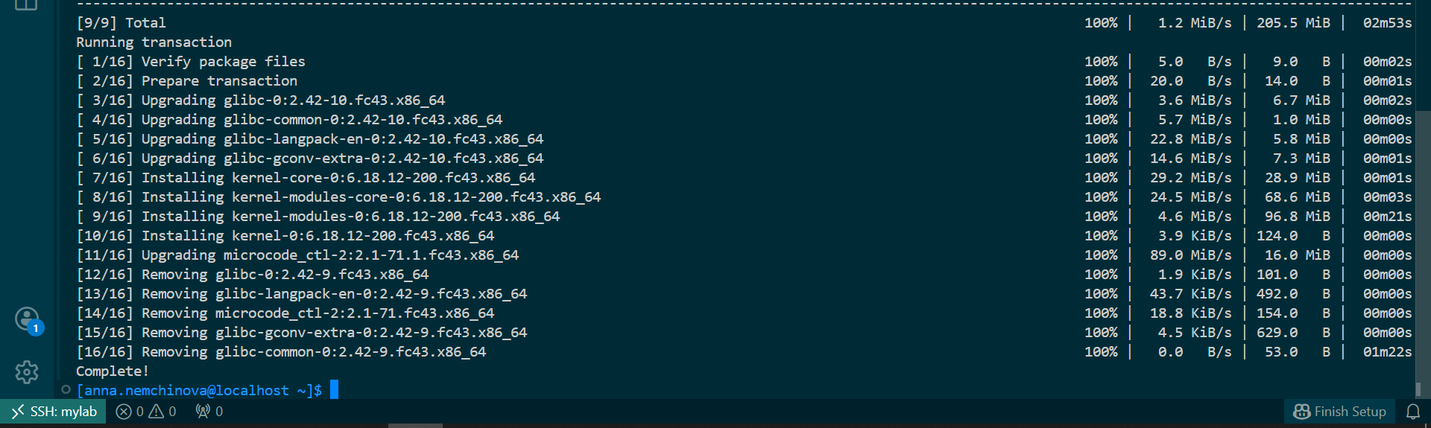
Рисунок 18 ‒ Обновление системы
Далее был установлен пакет kernel-headers (рис.19).
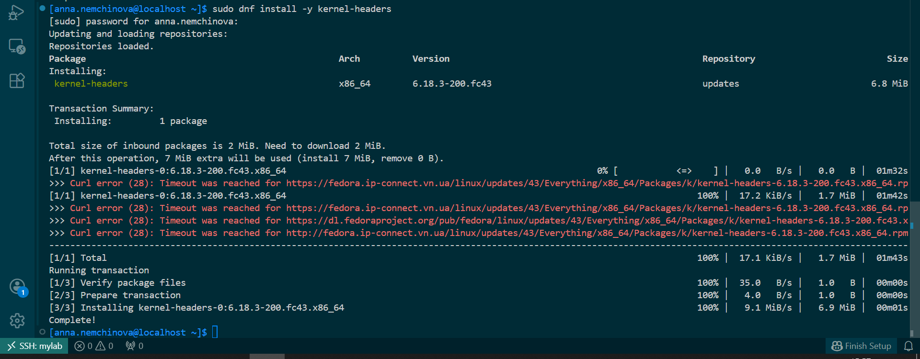
Рисунок 19 ‒ Установка пакета kernal-headers

5.3. Монтирование диска.
Для дальнейшего использвание необходимо смонтировать диск в файловую систему следующей командой (рис.20).
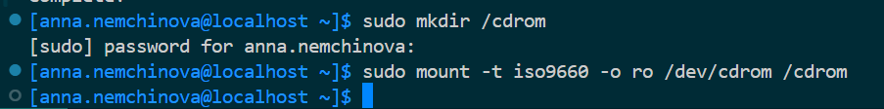
Рисунок 20 ‒ Монтирование диска
В результате, диск успешно смонтировался в систему.
5.4. Проверка монтирования диска.
Была проведена проверка монтирования диска следующей командой (рис.21).
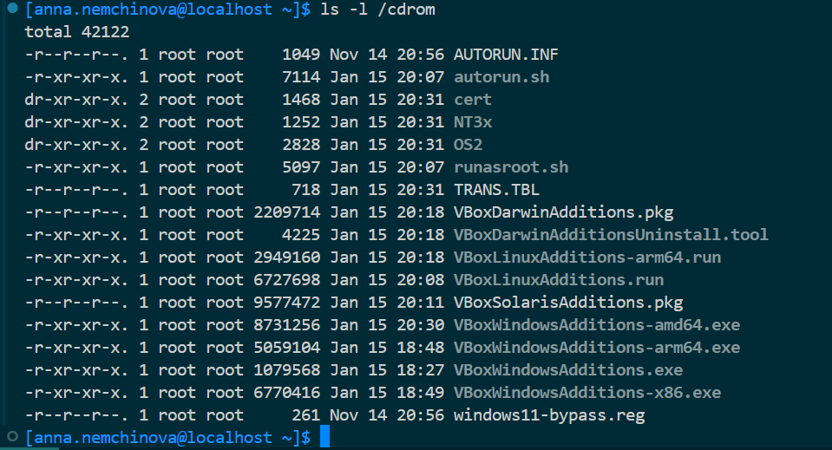
Рисунок 21 ‒ Проверка монтрования диска

5.5. Запуск установки.
Был запущен установщик дополнений с гостевого диска (рис.22).
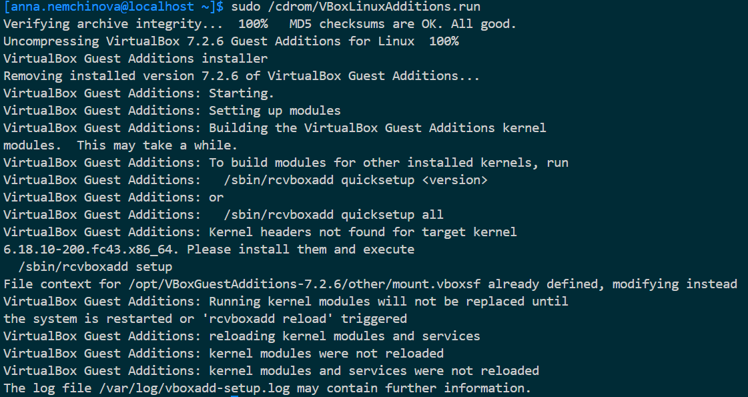
Рисунок 22 ‒ Установка дополнительной гостевой ОС
Затем была выполнена перезагрузка системы для дальнейшего корректного использования виртуальной машины (рис.23).
Рисунок 23 ‒ Перезагрузка системы

Заключение
В ходе выполнения практической работы были изучены основные способы управления программным обеспечением в операционной системе Fedora Linux. Выполнена настройка окружения, обновление системы, установка пакетов с помощью пакетного менеджера DNF, а также работа со snap-пакетами и установка Guest Additions для VirtualBox.
В процессе работы были осноены следующие навыки:
- Использование команд whoami и id для определения текущего пользователя и его прав
- Работа с суперпользователем через sudo и переключение между пользователями
- Использование man для получения справки о команде
- Поиск и установка пакетов с помощью dnf search, dnf install
- Установка и использование snap-пакетов как альтернативного формата распространения приложений
- Установка GuestAdditions для улучшения интеграции с VirtualBox

Теоретические выводы: В процессе работы было сформировано понимание ключевых концепций Linux:
- Пакетный менеджер DNF автоматически управляет зависимостями, что упрощает установку сложного ПО.
- Разделение прав обычного пользователя и суперпользователя (root) через sudo обеспечивает безопасность системы.
- Snap-пакеты предоставляют универсальный способ распространения приложений, независимый от конкретного дистрибутива.
- В Linux все устройства (включая CD/DVD-приводы) монтируются в единую файловую систему, что даёт гибкость в работе с носителями.

Таким образом, Полученные навыки являются фундаментальными для дальнейшего изучения администрирования Linux и разработки под эту платформу. Умение быстро устанавливать и обновлять программное обеспечение, а также понимание системы прав доступа необходимы для эффективной работы в любой Linux-среде.

Список спользованных источников
https://gitverse.ru/ildarka/ais/content/master/practice%2F01_updates.md
https://redos.red-soft.ru/base/redos-7_3/7_3-base-consept/7_3-sys-dnf/7_3-gen-info-dnf/7_3-dnf-commands/
https://blog.sedicomm.com/2020/07/09/rukovodstvo-po-snaps-v-linux-dlya-nachinayushhih-chast-1/
https://ru.hexlet.io/blog/posts/prava-superpolzovatelya-v-linux-polnyy-obzor

